目 录
一、系统背景 1
二、需求分析 1
（一）系统综合需求 1
（二）系统逻辑模型 2
三、系统设计 7
（一）概念结构设计 7
（二）逻辑结构设计 7
（三）子模块划分及功能概述 9
四、详细设计 12
（一）开发平台及工具 13
（二）用户界面设计 14
五、课程设计总结 18
六、参考文献 18
七、附录 18

一、系统背景
当今中国零售业发展正盛，大量超市涌现于各个城市，很大程度上改变了人民的消费方式。大量频繁的物资流通，使得传统低效的人工管理已不合时宜。本系统以一个统一的界面，给收银员、采购员和管理人员提供了不同的操作及管理功能。数据库服务器可配置在独立的服务器上，也可配置在一台运行本系统的计算机上。适用于中小型无连锁店，或连锁店间经济独立的超市的物流管理。

二、需求分析

（一）系统综合需求
作为一个零件交易管理子系统，应该给用户提供方便、友好而简洁的界面进行应用，应能提供顾客和供应商之间完成零件交易的功能，能记录供应商、顾客、零件的信息并将这些数据进行逻辑上的融合，以便于交易员查看、分析及管理。
针对该系统有以下：
- 三种用户身份：顾客、供应商、交易员。
- 五种信息记录：供应商信息、零件信息、顾客信息、顾客需求、供应信息
- 三种核心功能：
  - 增加、修改、删除：对于供应商信息、零件信息、顾客信息、顾客需求、供应列表信息五种信息的各种操作。
  - 模糊查询：对于供应商信息、零件信息、顾客信息、顾客需求、供应信息五种信息的模糊查询，可根据个别字段来筛选信息，便于查询。
  - 交易员提出交易建议：综合了顾客需求以及供应信息展现出可交易的信息列表，供交易员审查，以此来给出交易意见。
针对以上需求，开发出满足条件的零件交易系统，并以图形界面加以优化用户体验，在简化用户操作的同时又能满足用户对于系统的各种操作需求。

（二）系统逻辑模型
1．数据流图：
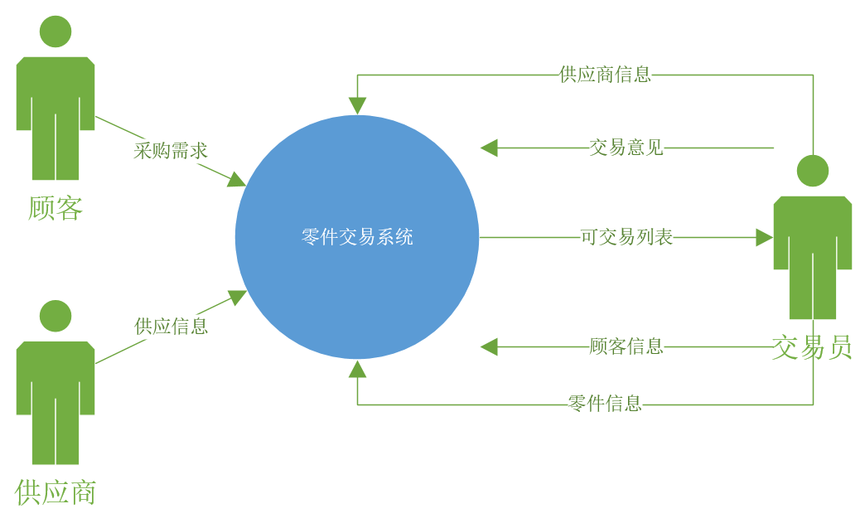
图1-1 顶层图

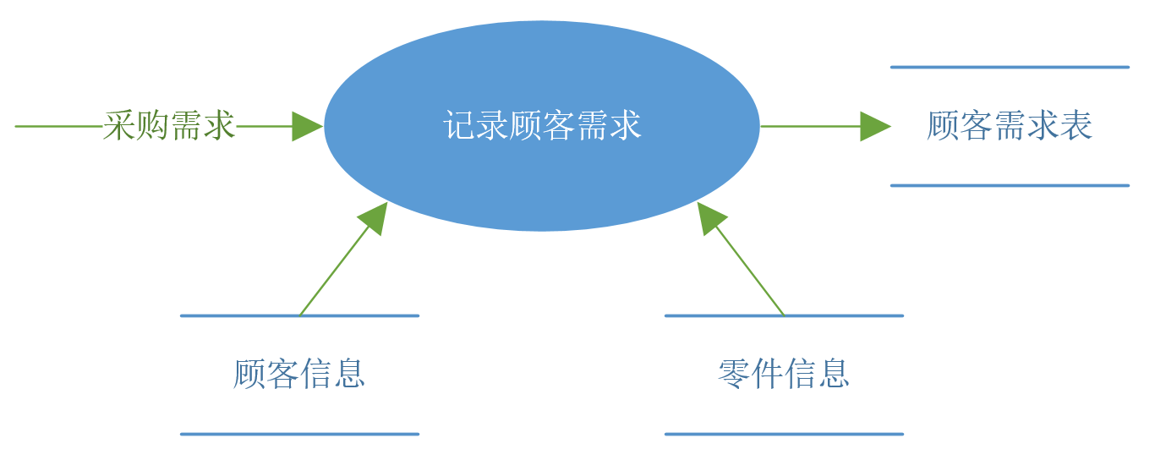
图1-2 零层图：记录顾客需求

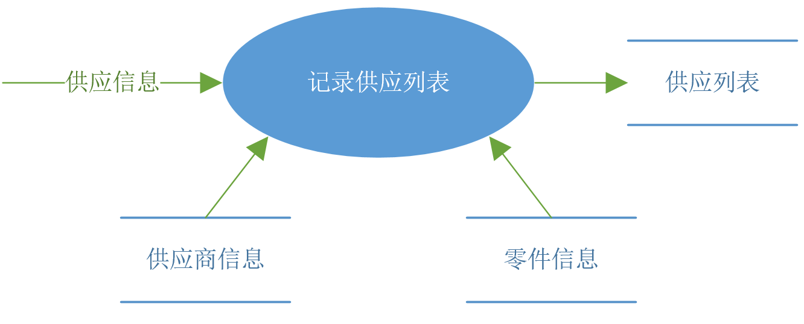
图1-3 零层图：记录供应列表

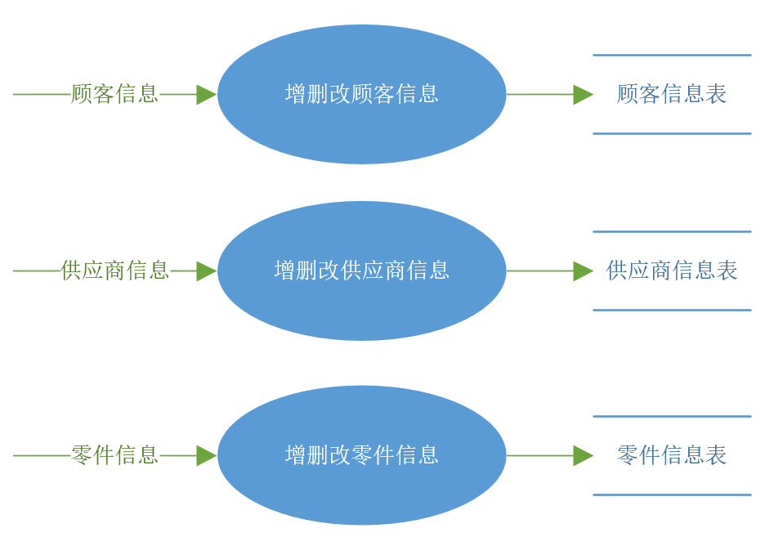
图1-4 零层图：增删改基本信息表

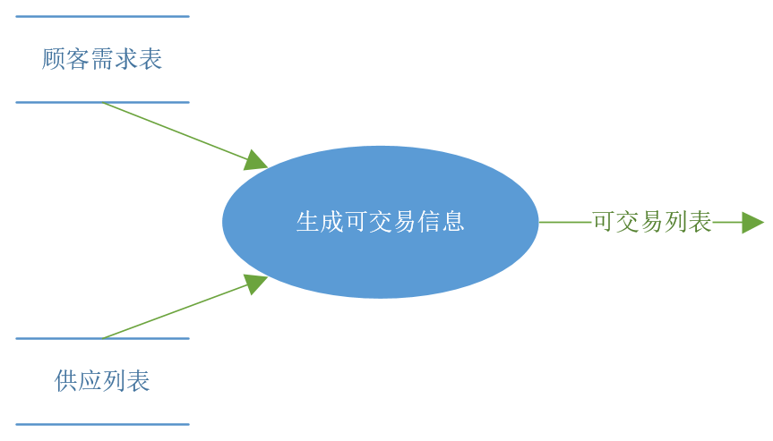
图1-5 零层图：生成可交易信息

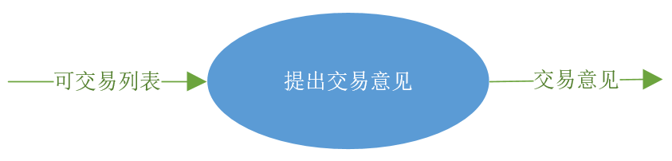
图1-6 零层图：提出交易意见

2．数据字典

项目 | 组成 | 类型 | 来源 |  | 去向 | 存储者 |  |  | 使用频度 |  | 变动频度
采购需求 | 顾客编号、零件编号、零件需求量 | 数据存储 |  | 顾客 | 顾客需求表 |  | 顾客 | 频繁 |  | 有时
供应信息 | 供应商编号、零件编号、零件可供应量 |  |  | 供应商 | 供应列表 |  | 供应商
零件信息 | 零件编号、零件名称、零件重量、零件颜色、零件介绍 |  |  | 供应商、交易员 | 零件信息表 |  | 供应商、交易员
顾客信息 | 顾客编号、顾客姓名、地址、电话 |  |  | 顾客、交易员 | 顾客信息表 |  | 顾客、交易员
供应商信息 | 供应商编号、名称、地址、电话、介绍 |  |  | 供应商、交易员 | 供应商信息表 |  | 供应商、交易员
可交易列表 | 顾客编号、零件编号、供应商编号、零件需求量、零件可供应量 | 数据流 |  | 顾客、供应商 | 交易员 |  |  |  |  | 基本不
交易意见 | 顾客编号、零件编号、供应商编号、零件交易量 |  |  | 交易员 | 顾客、供应商
需求信息 | 顾客编号、零件编号、零件需求量 |  |  | 顾客需求表 | 交易员 |  |  |  |  | 有时
供应信息 | 供应商编号、零件编号、零件可供应量 |  |  | 供应列表 | 交易员
记录顾客需求 | 根据顾客提供的零件编号、零件需求量，依据顾客信息表与零件信息表生成顾客需求表 | 处理过程 |  | 采购需求、顾客信息、零件信息 | 顾客需求表 |  |  |  |  | 基本不
记录供应列表 | 根据供应商提供的零件编号、零件可供应量，依据供应商信息表与零件信息表生成供应列表 |  |  | 供应信息、供应商信息、零件信息 | 供应列表
增删改顾客信息 | 增加：顾客编号、顾客姓名、地址、电话  删除：顾客编号、顾客姓名、地址、电话  修改：顾客姓名、地址、电话 |  |  | 交易员 | 顾客信息 |  |  | 有时 |  | 有时
增删改供应商信息 | 增加：供应商编号、名称、地址、电话、介绍  删除：供应商编号、名称、地址、电话、介绍  修改：名称、地址、电话、介绍 |  |  | 交易员 | 供应商信息 |  |  | 有时 |  | 基本不
增删改零件信息 | 增加：零件编号、零件名称、零件重量、零件颜色、零件介绍  删除：零件编号、零件名称、零件重量、零件颜色、零件介绍  修改：零件名称、零件重量、零件颜色、零件介绍 |  |  | 交易员 | 零件信息
生成可交易信息 | 根据需求信息以及供应列表比对，在零件需求量小于零件供应量时，由系统生成一份符合要求的可交易信息列表 |  |  | 顾客需求、供应信息 | 交易员 |  |  | 频繁 |  | 有时
提出交易意见 | 根据可交易信息列表，交易员进行零件交易操作，会影响到零件信息表的零件数量 |  |  | 交易员 | 零件信息 |  |  | 频繁 |  | 基本不
表1.1 系统数据字典

三、系统设计

（一）概念结构设计
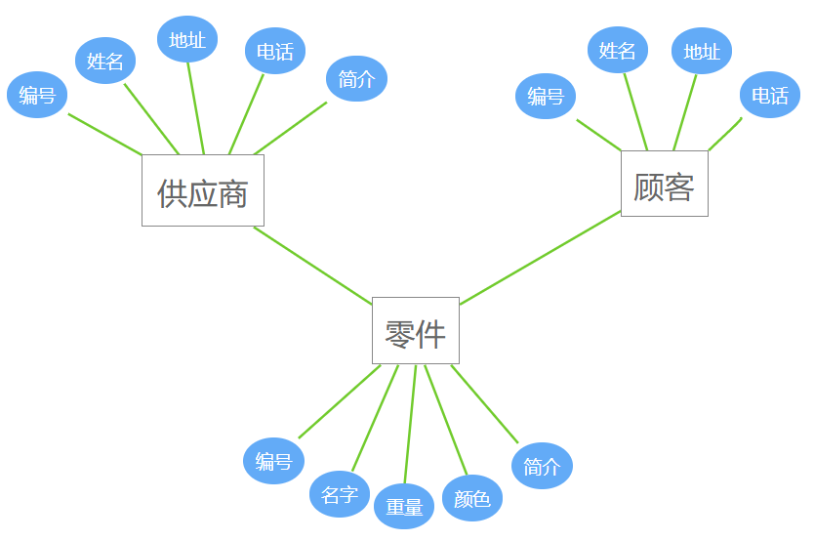

（二）逻辑结构设计
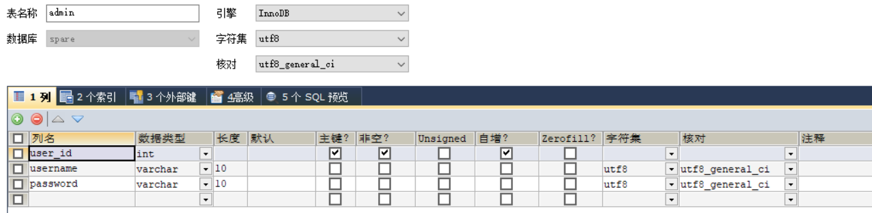
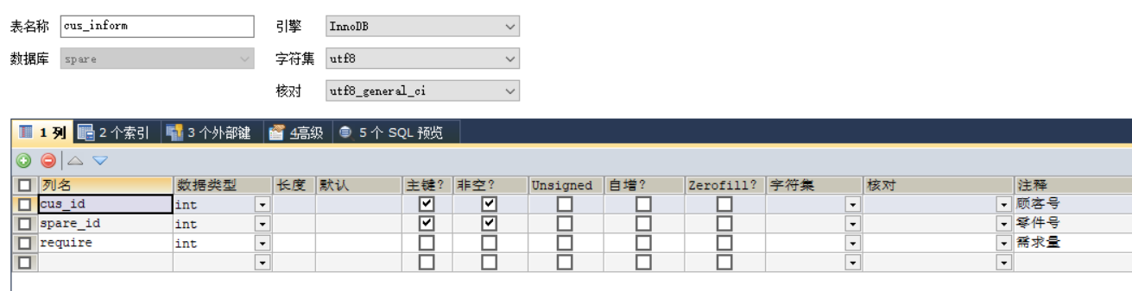

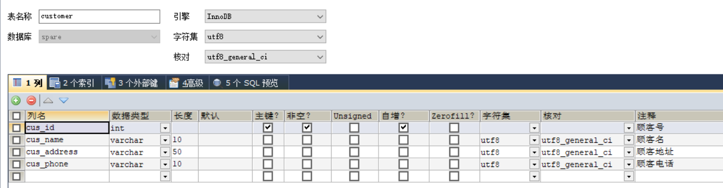

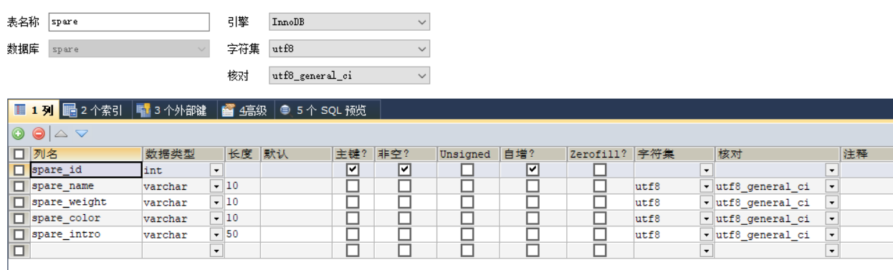
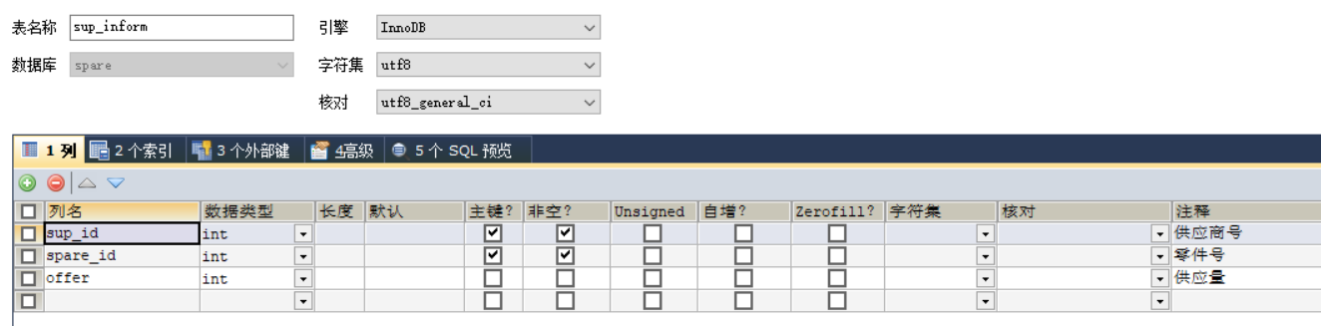
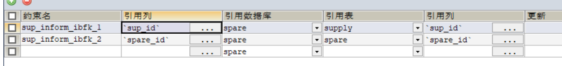
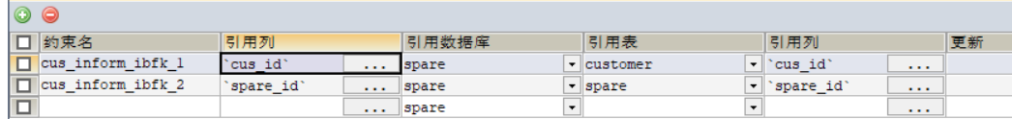

（三）子模块划分及功能概述
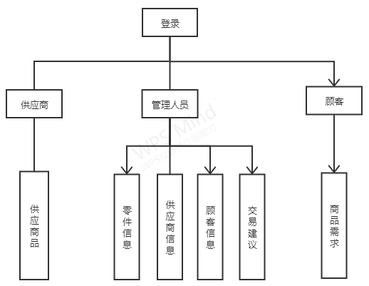

系统设置四种权限：供应商、顾客和管理人员。登陆后，可以进入不同的功能模块。子模块划分如下：

- 供应商（需要权限：供应商）
（1）添加供应商品信息，填写供应商品的名称、数量等信息，提交写入数据。
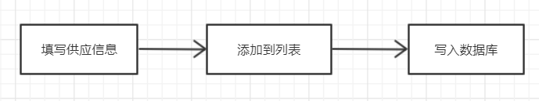
- 修改供应零件，在商品信息列表中选择一行，对其基本信息进行修改。
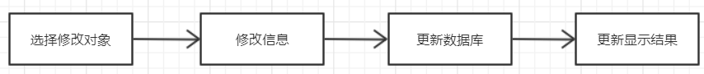
- 删除供应零件信息
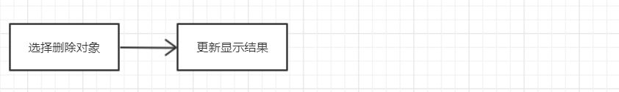
- 顾客（需要权限：顾客）
（1）添加需求信息，，填写需求零件的名称、数量等信息，提交写入数据
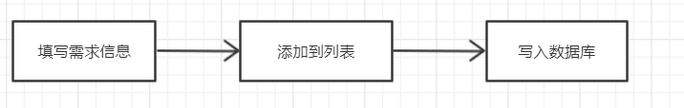
- 修改需求信息，在需求信息列表中选择一行，对其基本信息进行修改。
（3）删除需求信息
- 管理员（需要权限：管理员）

- 供应商信息管理（需要权限：管理员）
（1）新增供应商：填写供应商的姓名、地址、电话、简介，提交写入数据。
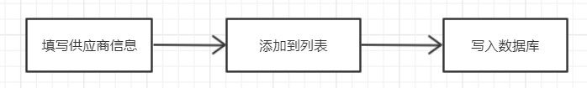
（2）修改供应商信息
（3）删除供应商信息

（4）查询供应商信息
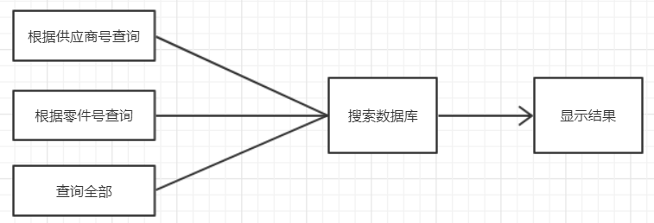

- 零件信息管理（需要权限：管理员）
（1）新增零件信息
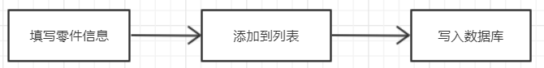
（2）修改零件信息
（3）删除供应商信息
（4）查询零件信息

- 顾客信息管理（需要权限：管理员）
（1）新增顾客信息
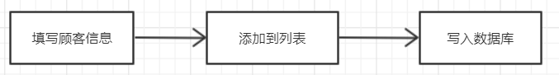
（2）修改顾客信息
（3）删除顾客信息
（4）查询顾客信息
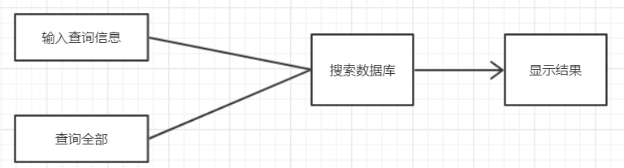

- 交易
对顾客需求信息及供应商供应信息，通过查询用表的形式呈现，直观的供交易员分析。给出交易建议进行交易。输入交易零件号，顾客号，供应商号，交易量进行交易。根据交易供需确定交易是否成功。
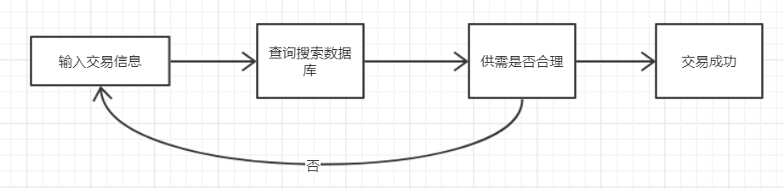

- 其他附加功能
1． 修改密码，重新登陆
2. 配置数据源连接，将数据源连接信息写入配置文件，避免硬编码数据源名，用户名和密码带来的弊端。
3. 帮助文档：解释如何配置服务器及一些常见问题。
4. 备份（增量备份和完全备份），恢复数据库。

四、详细设计

（一）开发平台及工具
- 开发工具 IntelliJ IDEA 2020.1
- DBMS： MySQL 8.0.21
- 建模工具： Microsoft Visio, Sybase PowerDesigner
- 第三方库： springboot框架,druid,thymeleaf模板引擎
说明：为了方便的实现功能，以及个人熟悉程度的因素，选择了IDEA的开发平台,以及springboot开发框架。
而在Windows平台上为数不多的DBMS产品中，Oracle过于庞大，不利于在低配置的机器上运行；Access又过于小型，不能负载大量的数据访问请求，所以选择了适中的MySQL。
系统采用thymeleaf模板引擎以方便开发。Thymeleaf是用来开发Web和独立环境项目的服务器端的Java模版引擎。
在数据源连接方面，使用druid数据库连接池，Druid能够提供强大的监控和扩展功能。

（二）用户界面设计
- 登陆/注册界面：
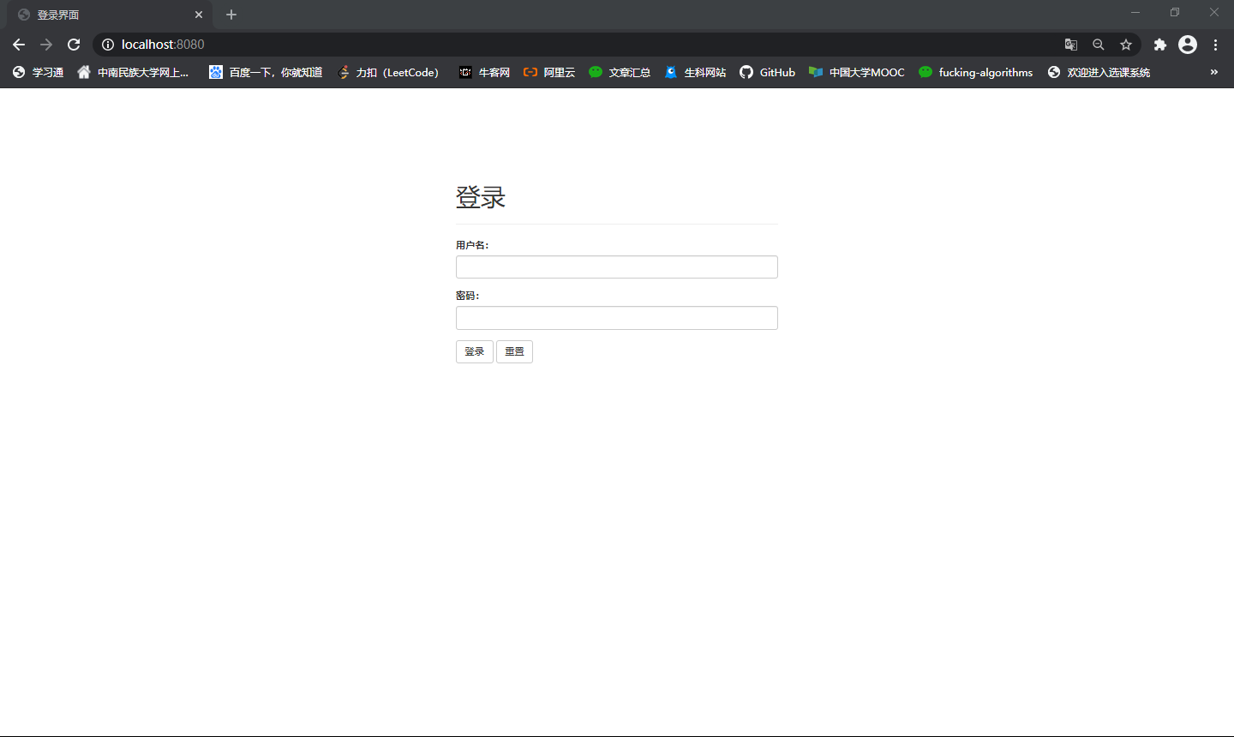
- 供应商信息查看/修改界面：
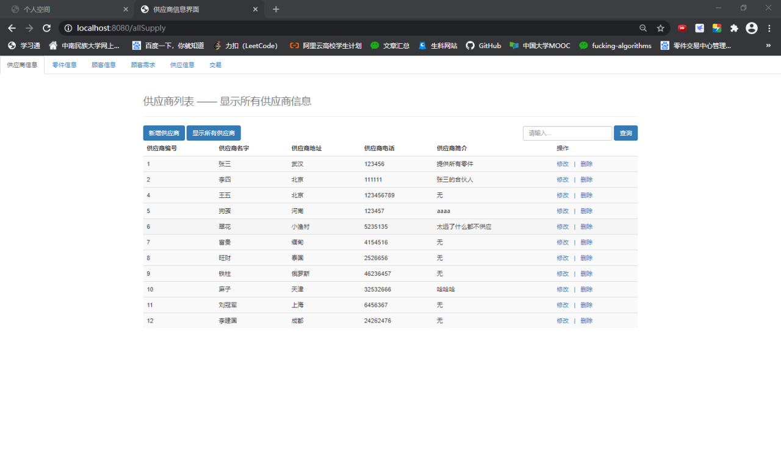

- 零件信息查看/修改界面：
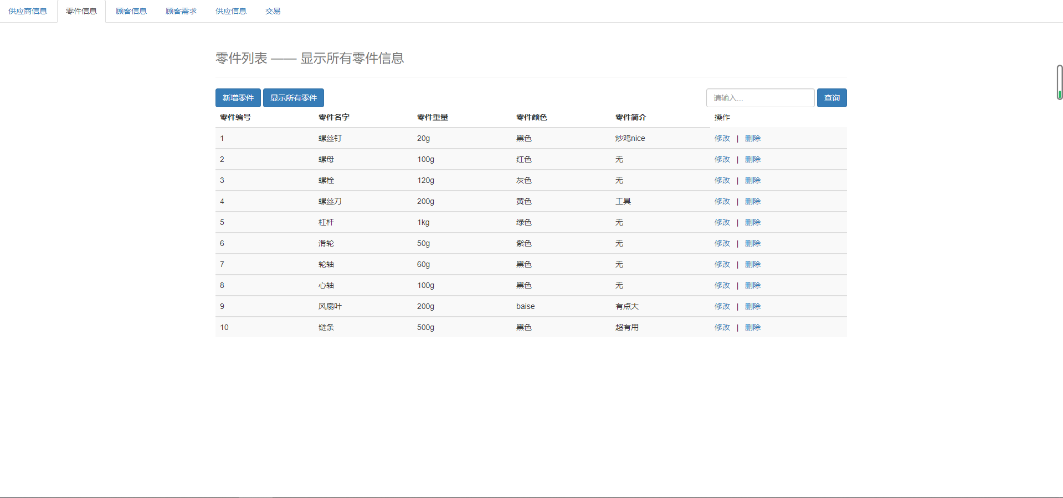
- 顾客信息查看/修改界面：
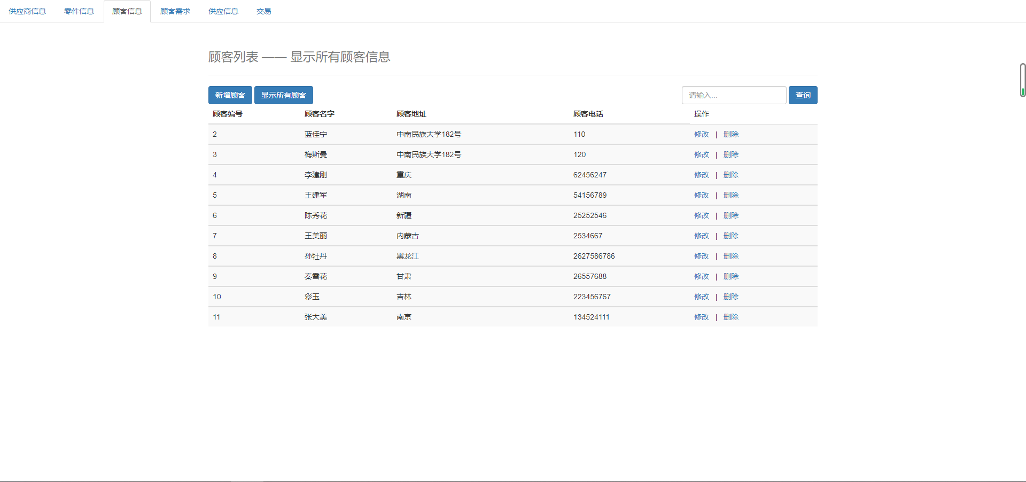
- 顾客需求信息界面：
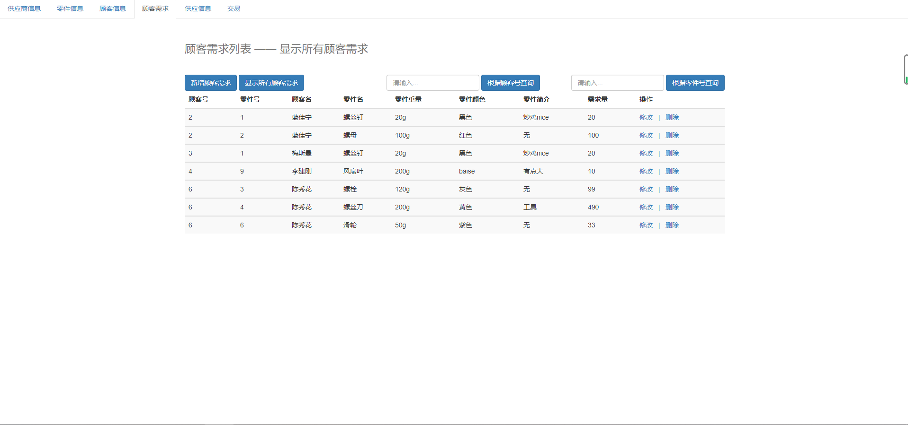
- 可交易信息列表界面：
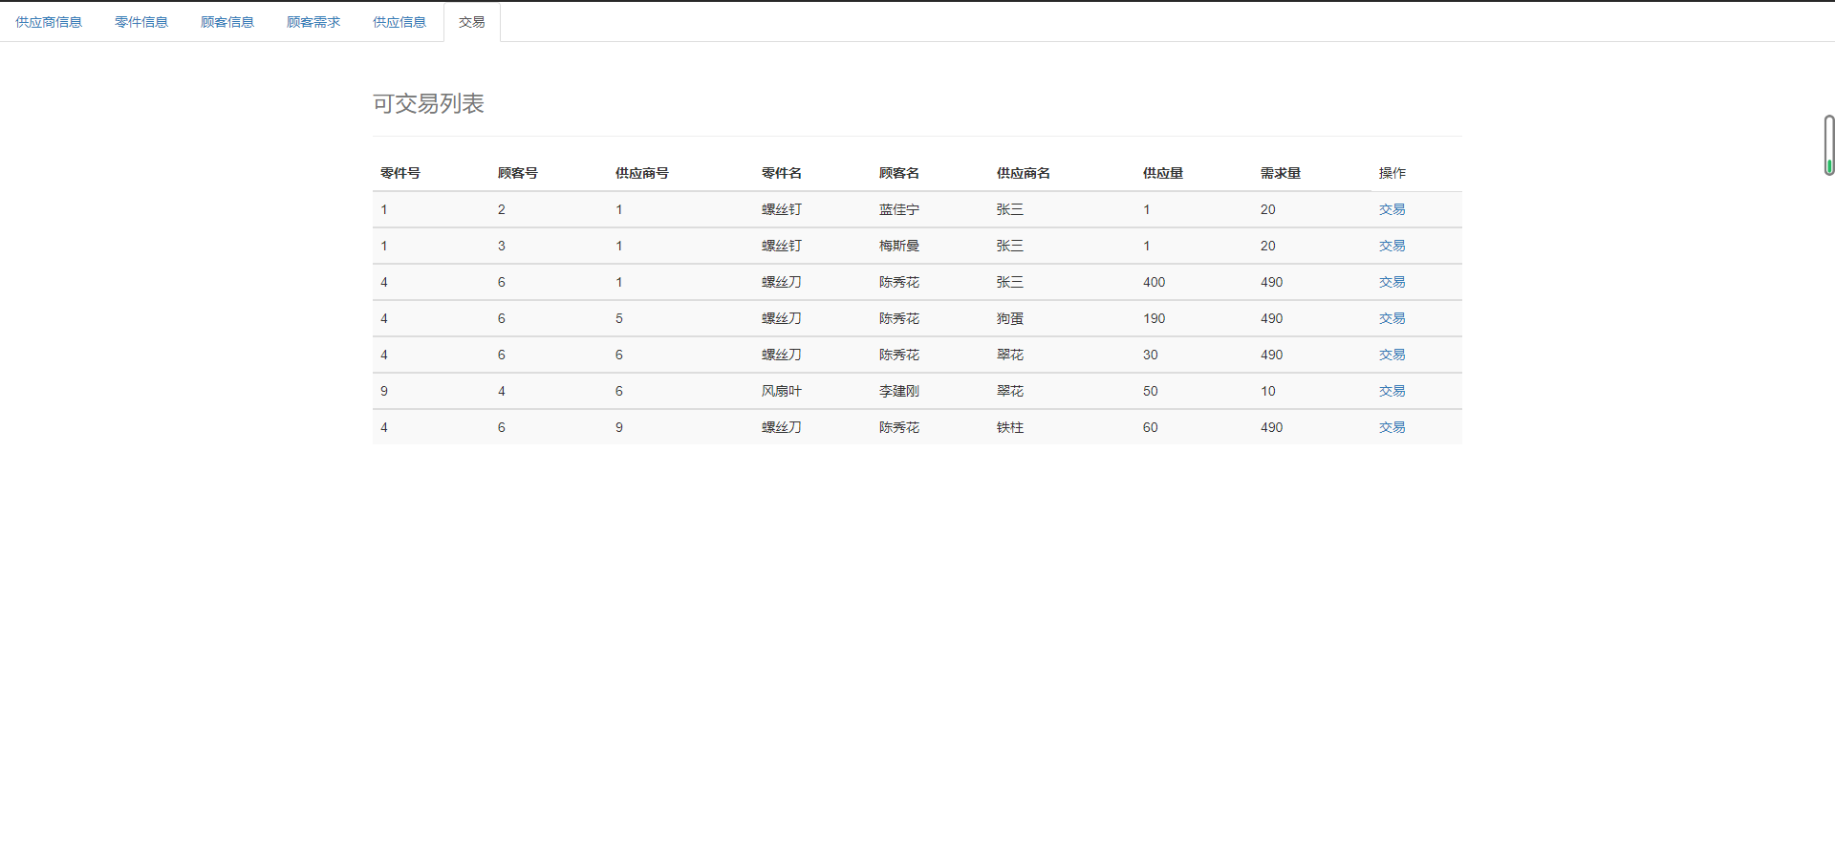
- 供应商信息修改界面：
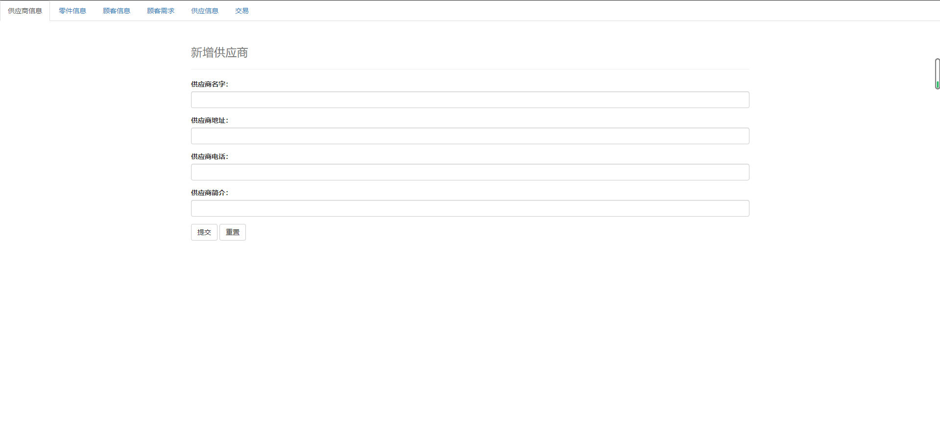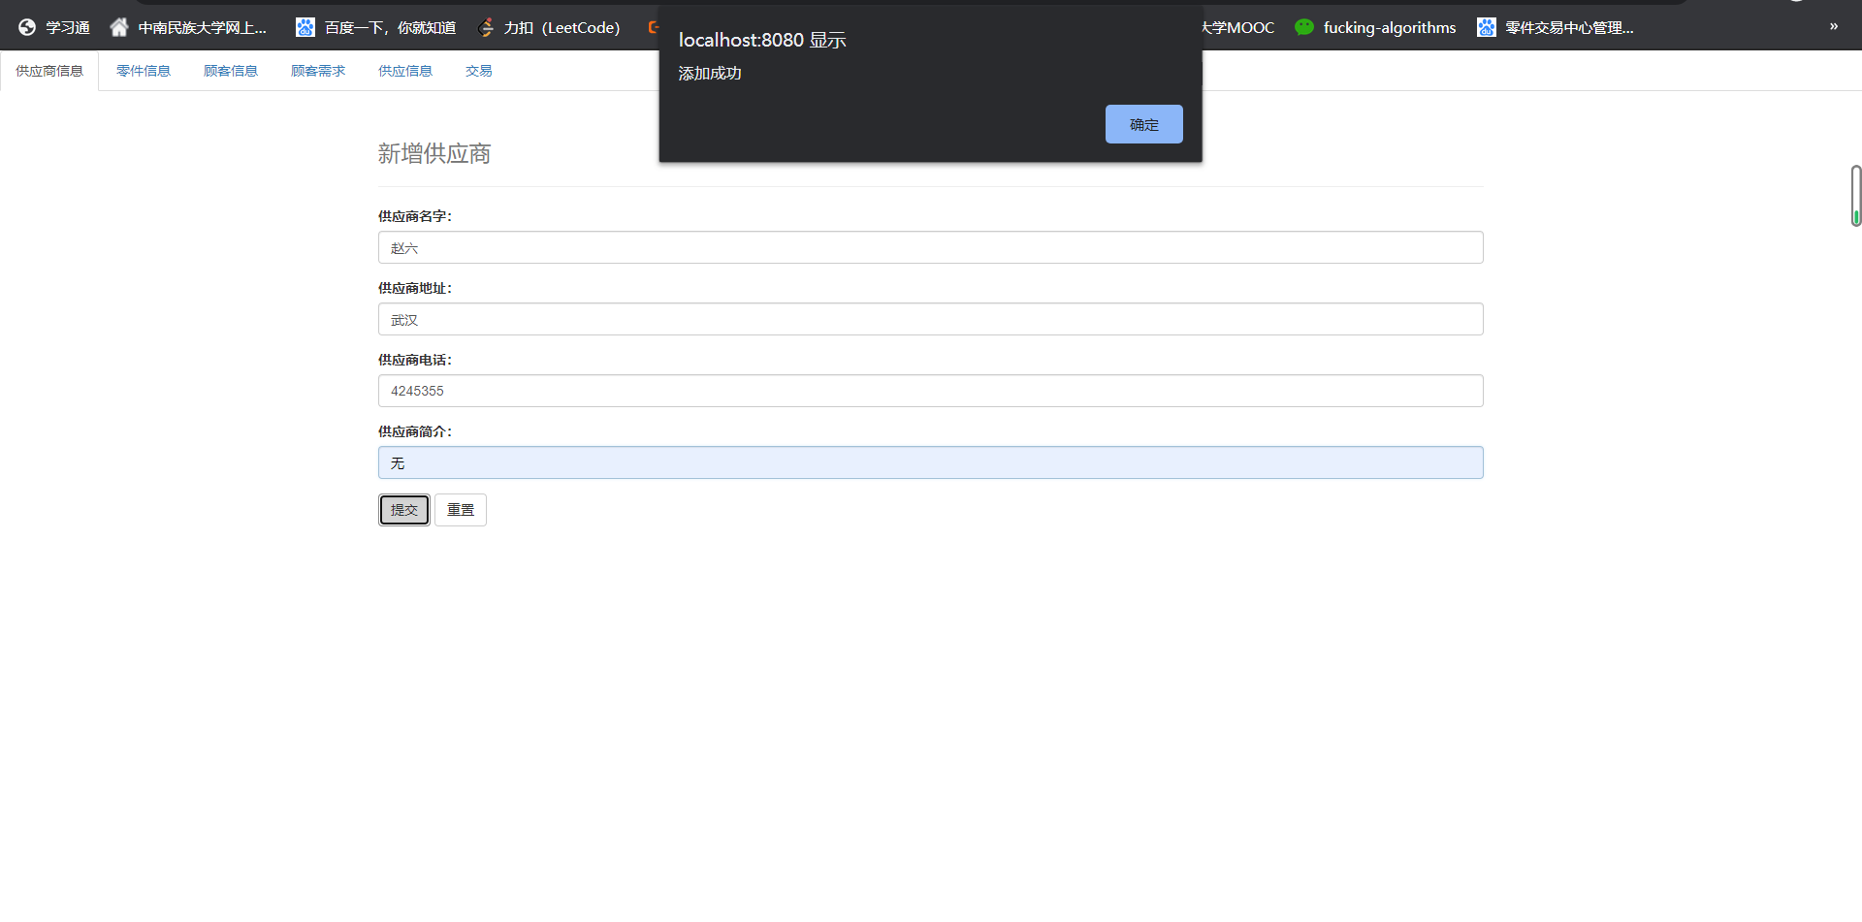

- 顾客需求修改界面：
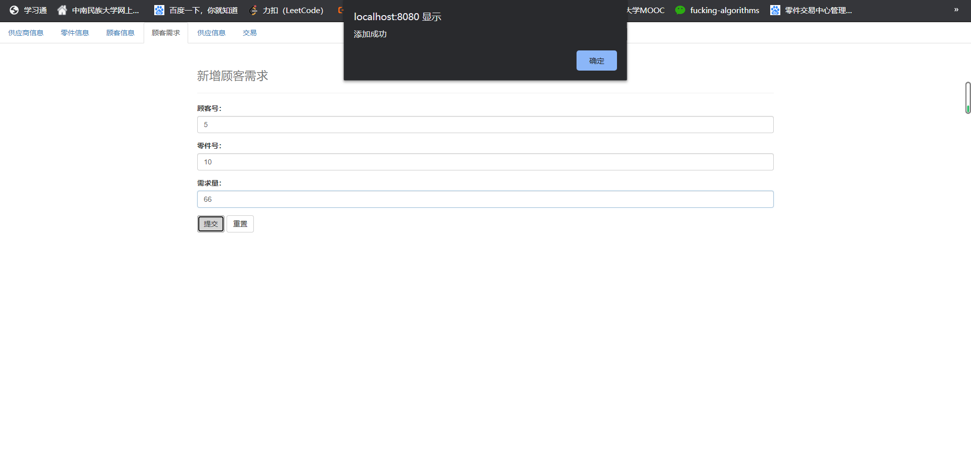
- 零件交易界面：
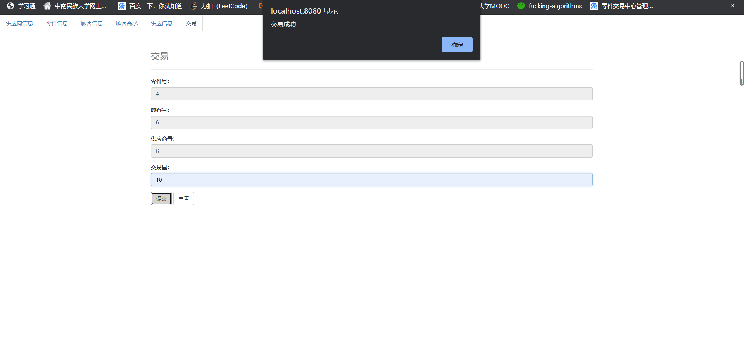
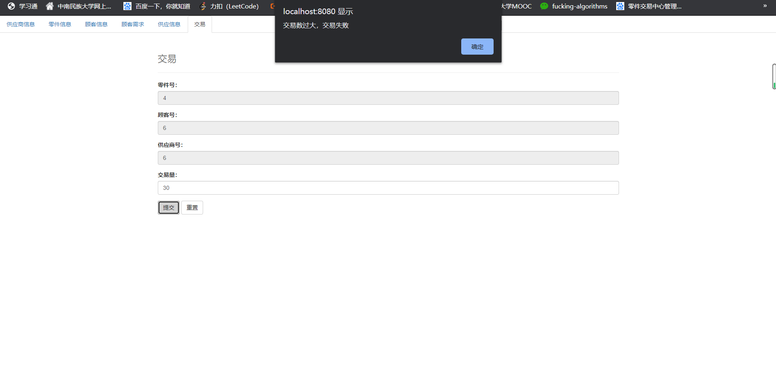

五、课程设计总结
本次课程设计我组花了两到三星期的时间来完成，前期做了一些准备工作，了解了一般关于零件交易的环节及需求，模拟出大体模型框架，做了适量抽象简化，完成了初步的需求分析。稍作细化后，便开始设计数据库。而后做了界面设计，完成了程序大部分的主要界面。
而在编码方面，我从系统的功能、规模和实用方面考虑，并没有去学习和采用过多花哨复杂的技术，而大体采用课程学习过程中反复强调及使用的基础的增删改查功能，适当运用模糊查询等技术，以达到用最基础最轻松易懂的技术，实现最必须的功能，增强软件的可移植性、可模仿性，便于他人使用及学习。
在工程接近完成的时候，我对部分代码做了优化，将一些重复工作加以封装调节；并根据最终的数据库实现对比调整了初期的模型设计。
这次课程设计，我更加深入的了解到软件工程的复杂性，以及前期规划分析的重要性。在具体的数据库设计过程中，发现了很多在数据库设计初期没有预计到的需求及事务内在关联，导致初期的模型设计在后续实现过程中进行了大量的修改，以后的学习中应该学习一些先进的思想，并多加实践，从写程序和软件架构两个方面都增强自己的能力。

六、参考文献
1. 《Go程序设计语言》 [美]艾伦A.A.多诺万等 机械工业出版社
2. 《数据库系统概论（第三版）》 萨师煊等 高等教育出版社
3. CSDN网站

七、附录
1、controller部分
SpareController.java
package com.example.spare.controller;
import com.example.spare.entity.Spare;
import com.example.spare.service.SpareService;
import org.springframework.beans.factory.annotation.Autowired;
import org.springframework.stereotype.Controller;
import org.springframework.ui.Model;
import org.springframework.web.bind.annotation.RequestMapping;
import java.util.List;
@Controller
public class SpareController {
@Autowired
private SpareService spareService;
@RequestMapping("/allSpare")
public String list(Model model) {
List<Spare> list = spareService.queryAllSpare();
model.addAttribute("list", list);
return "spare/allSpare";
}
@RequestMapping("/toAddSpare")
public String toAddSpare() {
return "spare/addSpare";
}
@RequestMapping("/addSpare")
public String addSpare(Spare spare) {
System.out.println(spare);
spareService.addSpare(spare);
return "redirect:/allSpare";
}
@RequestMapping("/toUpdateSpare")
public String toUpdateSpare(int id, Model model){
Spare spare = spareService.querySpareById(id);
model.addAttribute("spare",spare);
return "spare/updateSpare";
}
@RequestMapping("/updateSpare")
public String updateSpare(Spare spare){
System.out.println(spare);
spareService.updateSpare(spare);
return "redirect:/allSpare";
}
@RequestMapping("/deleteSpare")
public String deleteSpare(int id) {
spareService.deleteSpareById(id);
return "redirect:/allSpare";
}
@RequestMapping("/querySpare")
public String querySpare(String spareName,Model model){
System.out.println(spareName);
List<Spare> spareList = spareService.querySpareByName(spareName);
System.out.println(spareList);
model.addAttribute("list", spareList);
return "spare/allSpare";
}
}

2、model部分
Spare.java
package com.example.spare.entity;

import lombok.AllArgsConstructor;
import lombok.Data;
import lombok.NoArgsConstructor;

/**
* 零件实体类
*/
@Data
@AllArgsConstructor
@NoArgsConstructor
public class Spare {
//零件号
private int spareId;
//零件名
private String spareName;
//零件重量
private String spareWeight;
//零件颜色
private String spareColor;
//零件简介
private String spareIntro;
}

3、view部分
allSpare.html
<!DOCTYPE html>
<html lang="en" xmlns:th="http://www.thymeleaf.org">
<head>
<meta charset="UTF-8">
<title>零件信息界面</title>
<!-- 引入 Bootstrap -->
<link href="https://cdn.bootcss.com/bootstrap/3.3.7/css/bootstrap.min.css" rel="stylesheet">

<script>
function Delete() {
return confirm("确认删除？");
}
</script>
</head>
<body>
<ul class="nav nav-tabs">
<li role="presentation"><a href="/allSupply">供应商信息</a></li>
<li role="presentation" class="active"><a href="/allSpare">零件信息</a></li>
<li role="presentation"><a href="/allCustomer">顾客信息</a></li>
<li role="presentation"><a href="/allCusInform">顾客需求</a></li>
<li role="presentation"><a href="/allSupInform">供应信息</a></li>
<li role="presentation"><a href="/trade">交易</a></li>
</ul>
<div class="container">
<div class="row clearfix">
<div class="col-md-12 column">
<div class="page-header">
<h1>
<small>零件列表 —— 显示所有零件信息</small>
</h1>
</div>
</div>
</div>

<div class="row">
<div class="col-md-4 column">
<a class="btn btn-primary" href="/toAddSpare">新增零件</a>
<a class="btn btn-primary" href="/allSpare">显示所有零件</a>
</div>
<div class="col-md-4 column"></div>
<div class="col-md-4 column">
<form action="/querySpare" method="post" style="float:right" class="form-inline">
<input type="text" name="spareName" class="form-control" placeholder="请输入...">
<input type="submit" value="查询" class="btn btn-primary">
</form>
</div>
</div>

<div class="row clearfix">
<div class="col-md-12 column">
<table class="table table-hover table-striped">
<thead>
<tr>
<th>零件编号</th>
<th>零件名字</th>
<th>零件重量</th>
<th>零件颜色</th>
<th>零件简介</th>
<td>操作</td>
</tr>
</thead>

<tbody th:each="spare:${list}">
<tr>
<td th:text="${spare.spareId}"></td>
<td th:text="${spare.spareName}"></td>
<td th:text="${spare.spareWeight}"></td>
<td th:text="${spare.spareColor}"></td>
<td th:text="${spare.spareIntro}"></td>
<td>
<a th:href="@{/toUpdateSpare(id=${spare.spareId})}">修改</a>
&nbsp; | &nbsp;
<a th:href="@{/deleteSpare(id=${spare.spareId})}" onclick="return Delete()">删除</a>
</td>
</tr>
</tbody>
</table>
</div>
</div>
</div>
</body>
</html>

4、数据库部分
SpareMapper.xml
<?xml version="1.0" encoding="UTF-8" ?>
<!DOCTYPE mapper
PUBLIC "-//mybatis.org//DTD Mapper 3.0//EN"
"http://mybatis.org/dtd/mybatis-3-mapper.dtd">
<mapper namespace="com.example.spare.dao.SpareMapper">
<insert id="addSpare" parameterType="Spare">
insert into spare.spare(spare_name,spare_weight,spare_color,spare_intro)
values (#{spareName},#{spareWeight},#{spareColor},#{spareIntro})
</insert>

<delete id="deleteSpareById" parameterType="int">
delete from spare.spare where spare_id=#{spareId}
</delete>

<update id="updateSpare" parameterType="Spare">
update spare.spare
set spare_name = #{spareName},spare_weight = #{spareWeight},spare_color = #{spareColor},spare_intro = #{spareIntro}
where spare_id = #{spareId}
</update>

<select id="querySpareById" resultType="Spare">
select * from spare.spare
where spare_id = #{spareId}
</select>

<select id="queryAllSpare" resultType="Spare">
SELECT * from spare.spare
</select>

<select id="querySpareByName" resultType="Spare">
select * from spare.spare
<where>
<if test="spareName != null">
spare_name like CONCAT(#{spareName},'%')
</if>
</where>
</select>
</mapper>

